


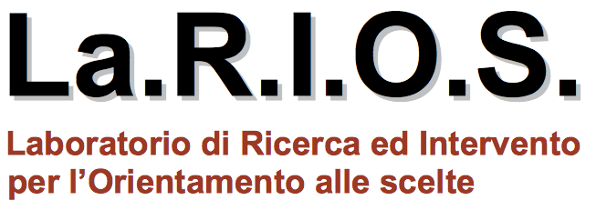

Seminari monotematici 2011

SCHEDA DI ISCRIZIONE

Dati del partecipante

Cognome: ________________________________ Nome: ________________________________

Indirizzo: ____________________________________________________ Cap: ______________

Città: _________________________________ Provincia: _______ Tel. _____________________

E-mail:__________________________________________________________________________

Si prega di segnare con una crocetta il/i seminario/i a cui si intende partecipare:

□ Seminario: Credenze di efficacia, barriere professionali e il Career counseling multiculturale - Padova, 17-18 giugno
□ Seminario: Il Bel Lavoro: Mobilità e Outplacememnt - Padova, 1-2 luglio 2011
□ Seminario: Economia e orientamento alle scelte - Padova, 30 settembre-1 ottobre
□ Seminario: Il Colloquio di Orientamento - Padova, 28-29 ottobre 2011

Spedire a:
La.R.I.O.S. – Laboratorio di Ricerca e Intervento per l’Orientamento alle Scelte
Via Belzoni 80, 35121 Padova
Tel. 049 8278464 – Fax: 049 8278451 – E-mail: larios@unipd.it

Ai sensi della L. n. 675/96 l’Università degli Studi di Padova – La.r.i.o.s garantisce la massima riservatezza nel trattamento dei dati forniti.

